# LỜI CẢM ƠN

Bài báo cáo thực tập đã hoàn thành, bên cạnh những kiến thức, kĩ năng mà em đã tích lũy được sau những năm học tập nghiên cứu trên giảng đường đại học và những kiến thức thực tế trong quá trình thực tập tại Trung tâm Viễn thông Kinh Môn, là sự giúp đỡ hết sức to lớn từ các thầy cô, bạn bè và các anh chị tại Trung tâm.

Trước hết, em xin gửi lời cảm ơn đến các thầy cô giáo trường Đại học Kinh tế Kĩ thuật Công nghiệp, thầy cô đã tận tình hướng dẫn, giúp đỡ chỉ bảo các phương pháp học tập, các kĩ năng cần thiết giúp em hoàn thành bài báo cáo thực tập này.

Đặc biệt, em xin gửi lời cảm ơn sâu sắc đến thầy Mai Mạnh Trừng, thầy đã luôn tận tình giúp đỡ, chỉ bảo em trong suốt thời gian thực hiện bài báo cáo.

Em cũng xin gửi lời cảm ơn tới Ban giám đốc và tập thể nhân viên Trung tâm Viễn thông Kinh Môn đã nhiệt tình giúp đỡ em trong quá trình thực tập tại Trung tâm.

Em xin chân thành cảm ơn !

**Sinh viên thực hiện**

Nguyễn Thị Hương

# MỤC LỤC

LỜI CẢM ƠN i

MỤC LỤC ii

SƠ ĐỒ, HÌNH VẼ iv

DANH MỤC TỪ VIẾT TẮT v

PHẦN 1: TỔNG QUAN NGHIÊN CỨU ĐỀ TÀI 1

1. Tầm quan trọng và ý nghĩa của đề tài 1

2. Tổng quan tình hình nghiên cứu - Giới thiệu kiến trúc hệ thống CABMAN -119 của CDiT 2

3. Mục tiêu 5

4. Đối tượng và phạm vi nghiên cứu 5

5. Phương pháp nghiên cứu 6

6. Kết cấu của đề tài 6

Phần 2: Cơ sở lý luận và thực trạng quản lý mạng cáp (Cabman) tại Trung tâm Viễn thông Kinh môn 7

I. Tổng quan về mạng cáp (Cabman) 7

1. Cáp đồng trục 7

2. Cáp quang 8

II. Phân tích, đánh giá thực trạng quản lý mạng cáp (Cabman) tại Trung tâm Viễn thông Kinh Môn 12

1. Giới thiệu về Trung tâm Viễn thông Kinh Môn 12

2. Mô hình triển khai “Module Quản lý mạng cáp (Cabman) - Hệ thống Phát triển thuê bao & Điều hành tập trung”. 13

PHẦN 3: KẾT LUẬN 21

DANH MỤC TÀI LIỆU THAM KHẢO 22

# 

# SƠ ĐỒ, HÌNH VẼ

*Hình I- 2‑1. Mô hình kiến trúc đa tầng của hệ thống CABMAN-119* 2

*Hình I- 2‑2. Kiến trúc hệ thông CABMAN-119* 3

*Hình I- 2‑3. Hệ thống chức năng* 4

*Hình II- I‑1. Thành phần cấu tạo của dây cáp đồng* 7

*Hình II- I‑2. Cấu tạo của cáp quang* 9

*Hình II- II‑1. Logo của Trung tâm Viễn thông Kinh Môn* 12

*Hình II- II‑2. Kiểm tra phiên bản mới* 14

*Hình II- II‑3. Giao diện chương trình* 15

*Hình II- II‑4. Giao diện quản lý mạng cáp (Cabman)* 16

*Hình II- II‑5. Thay đổi thông tin cước* 17

*Hình II- II‑6. Giản đồ mạng cáp* 18

*Hình II- II‑7. Bản đồ mạng cáp* 19

*Hình II- II‑8. Thanh công cụ giản đồ* 19

# DANH MỤC TỪ VIẾT TẮT

|  |  |  |
| --- | --- | --- |
| STT | Viết tắt | Danh mục |
| 1 | VNPT | Tập đoàn bưu chính Viên thông |
| 2 | QLMC | Quản lý mạng cáp |
| 3 | CNTT | Công nghệ thông tin |
| 4 | LED | Light Emitting Diode |

# 

# PHẦN 1: TỔNG QUAN NGHIÊN CỨU ĐỀ TÀI

### Tầm quan trọng và ý nghĩa của đề tài

Những tiến bộ mới trong công nghệ viễn thông đã đưa thế giới đến một kỉ nguyên của các phương tiện truyền thông thế kỷ 21, trong đó con người được tiếp cận với thông tin mà không bị giới hạn bởi những rào cản truyền thông bởi thời gian hay không gian. Tại Việt Nam sự đổi mới này đã làm xuất hiện các loại phương tiện truyền thông mới, với những hình thức phân phối, mua bán và sử dụng thông tin mới. Khoảng cách truyền thông tin giữa khán giả và các cơ quan truyền thông đã được thu hẹp, khi người dân tiếp cận với thông tin hiện đại. Từ đó họ có thể bày tỏ những ý tưởng và quan điểm của mình giúp phục vụ nhu cầu của người dân tốt hơn cũng như đẩy mạnh sự phát triển ngành viễn thông lên tầm cao mới.

Trong những năm gần đây, thị trường CNTT-Viễn Thông đã trở nên bão hòa và đang có sự cạnh tranh khốc liệt giữa các nhà cung cấp dịch vụ, thị trường CNTT-Viễn Thông ngày nay không chỉ cạnh tranh về giá mà đang dần dần chuyển sang cạnh tranh về chất lượng dịch vụ và chăm sóc khách hàng. Để đáp ứng được nhu cầu quản lý đó các doanh nghiệp viễn thông cần quan tâm đầu tư vào các hệ thống quản lý tài nguyên và đảm bảo dịch vụ. Nắm bắt được yêu cầu bức thiết đó Viện CNTT-TT CDIT đã sớm đầu tư xây dựng hệ thống quản lý mạng ngoại vi và điều hành 119 từ những năm 1993 và liên tục nâng cấp hoàn thiện hệ thống. Đến nay hệ thống đã được triển khai thành công tại gần 40 VNPT tỉnh thành, hàng ngày hỗ trợ VNPT tỉnh trong công tác quản lý kinh doanh tại đơn vị.

Trong thời gian thực tập tại Trung tâm Viễn thông Kinh Môn – Hải Dương em đã được tìm hiểu về “Module Quản lý mạng cáp (Cabman) - Hệ thống Phát triển thuê bao & Điều hành tập trung”.

### *Tổng quan tình hình nghiên cứu* - Giới thiệu kiến trúc hệ thống CABMAN -119 của CDiT

Hệ thống CABMAN-119 được xây dựng trên kiến trúc ứng dụng đa tầng sử dụng công nghệ mã nguồn mở với thiết kế hệ thống linh hoạt đảm bảo khả năng triển khai trên diện rộng với những sửa đổi ít nhất.

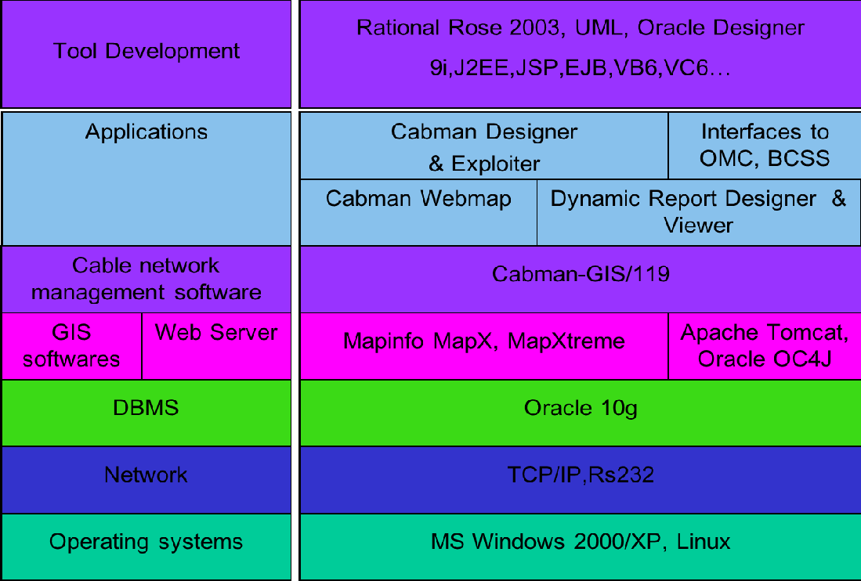

*Hình I- 2‑1. Mô hình kiến trúc đa tầng của hệ thống CABMAN-119*

Hệ thống CABMAN-119 của CDiT được xây dựng theo hướng quản lý tập trung trên nền tảng công nghệ web 2.0. Theo đó, các web server cũng như database server đều được đặt tập trung tại VNPT tỉnh. Mô hình kiến trúc của hệ thống được thể hiện trên hình sau:

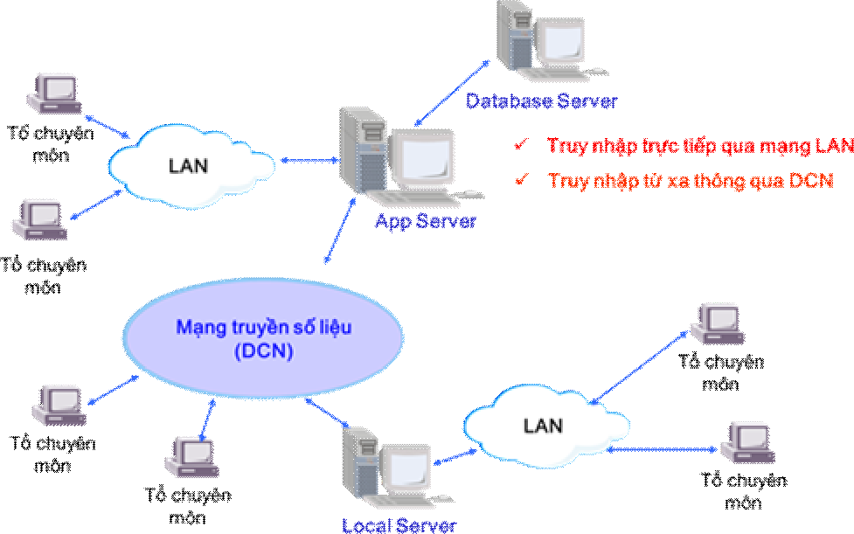*-Web Server:* Web Server tập trung cho phép phép người dùng truy nhập vào khai thác các chức năng của hệ thống.

*Hình I- 2‑2. Kiến trúc hệ thông CABMAN-119*

*-Database Server:* Database Server tập trung được phân vùng theo cơ chế partition nhằm đảm bảo hiệu năng cũng như tính chính xác của hệ thống.

Hệ thống CABMAN-119 cung cấp đầy đủ các tính năng phục vụ công tác quản lý tài nguyên của một doanh nghiệp viễn thông bao gồm: Mạng hạ tầng, mạng cáp đồng, mạng quang truyền dẫn, mạng quang thuê bao.

Hệ thống CABMAN-119 cung cấp quy trình điều hành sửa chữa thuê bao đầy đủ và linh hoạt cho nhiều loại hình thuê bao dịch vụ viễn thông khác nhau như: Điện thoại cố định, GPhone, ADSL, FTTx, MyTV…

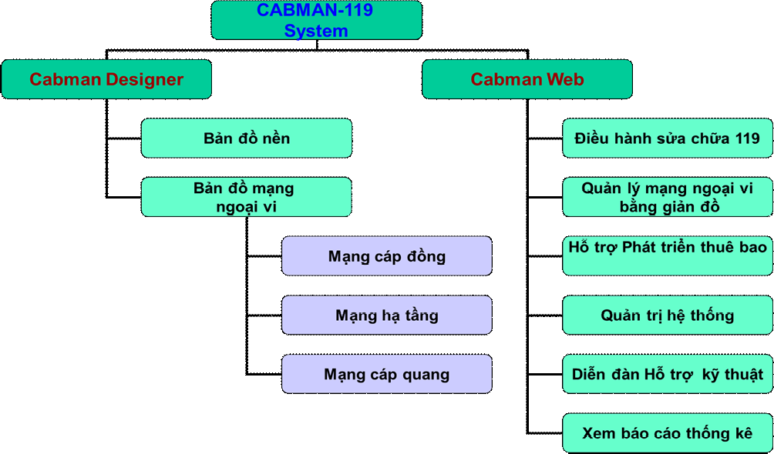*Đánh giá hệ thống:

*Hình I- 2‑3. Hệ thống chức năng*

- *Về tính sẵn sàng của hệ thống:* Hệ thống có tính sẵn sàng cao, đáp ứng được nhu cầu truy nhập của nhiều đối tượng sử dụng của nhiều VNPT tỉnh/thành.

- *Về mức độ đồng nhất của dữ liệu:* Dữ liệu thống nhất về cấu trúc và định dạng giữa các VNPT tỉnh/thành cũng như trong các mô đun chương trình của từng VNPT tỉnh/thành.

- *Về tính thống nhất và linh hoạt của hệ thống:* Hệ thống có cơ chế phân quyền cho người dùng và nhóm người dùng một cách thống nhất và linh động, các luồng quy trình cần được cấu hình đơn giản và thuận tiện cho các hoạt động sản xuất kinh doanh của VNPT tỉnh/thành.

*- Về khả năng mở rộng và tích hợp với các hệ thống khác:* Hệ thống có khả năng mở rộng thêm các mô đun chức năng cũng như tích hợp với các hệ thống khác khi cần thiết.

*Kết quả:

Quá trình triển khai hệ thống tại gần 40 VNPT tỉnh thành đã thu được các kết quả sau:

- Hệ thống được triển khai thành công và hiện đang chạy ổn định.

- Các cơ chế phân quyền cũng như cấu hình luồng quy trình được thực hiện đơn giản và linh hoạt.

- Tích hợp được với các hệ thống của các dịch vụ cũng như các phần mềm đang chạy độc lập tại VNPT tỉnh.

### Mục tiêu

Mục tiêu nghiên cứu của bài báo cáo là làm nổi bật những nội dung của quản lý mạng cáp (Cabman), quá trình triển khai mạng cáp và hoàn thiện hơn về quản lý mạng cáp cụ thể là:

* Hiểu một cách sâu sắc hơn về kiến thức mạng cáp (Cabman) và hiểu được quản lý mạng cáp thực tế như thế nào.
* Tìm hiểu quá trình quản lý mạng cáp của doanh nghiệp thông qua các dự án đang được triển khai của doanh nghiệp.
* Làm rõ được những ưu điểm, nhược điểm trong quá trình làm quản lý mạng cáp tại doanh nghiệp.
* Hoàn thiện hơn về quá trình quản lý mạng cáp tại doanh nghiệp.

### Đối tượng và phạm vi nghiên cứu

Phạm vi nghiên cứu của đề tài chỉ mang tầm vi mô, giới hạn chỉ trong một doanh nghiệp và trong giới hạn khoảng thời gian ngắn hạn. Cụ thể:

* Không gian: Nghiên cứu, thu thập tài liệu về quá trình quản lý mạng cáp. Từ đó phân tích, đánh giá và đưa ra giải pháp hoàn thiện quá trình quản lý mạng cáp tại Trung tâm Viễn thông Kinh Môn.
* Thời gian: Nghiên cứu hoạt động của Trung tâm Viễn thông Kinh Môn trong những năm gần đây và đưa ra các định hướng, giải pháp hoàn thiện quá trình quản lý mạng cáp tại Trung tâm Viễn thông Kinh Môn.

### Phương pháp nghiên cứu

Bài báo cáo được thực hiện trên cơ sở vận dụng tổng hợp các phương pháp thu thập và phân tích.

* Phương pháp thu thập, xử lý dữ liệu: Quan sát sơ bộ cách thức thực hiện công việc quản lý mạng cáp của nhân viên. Quan sát các thao tác và xử lý dữ liệu của phần mềm quản lý mạng cáp.
* Phương pháp phân tích: Nghiên cứu, phân tích các tài liệu về cách dùng phần mềm quản lý mạng; về cơ bản đề tìm ra cách thức sử dụng, truyền đạt kinh nghiệm sử dụng phần mềm hiệu quả trong nội dung bài báo cáo.

### Kết cấu của đề tài

Nội dung của đề tài được chia làm 3 phần lớn, cụ thể là:

**Phần 1: Tổng quan nghiên cứu đề tài**

**Phần 2: Cơ sở lý luận và thực trạng quản lý mạng cáp (Cabman) tại Trung tâm Viễn thông Kinh môn**

**Phần 3: Kết luận**

# Phần 2: Cơ sở lý luận và thực trạng quản lý mạng cáp (Cabman) tại Trung tâm Viễn thông Kinh môn

## Tổng quan về mạng cáp (Cabman)

### Cáp đồng trục

**- Dây cáp đồng trục** được sáng chế vào năm 1880 bởi kỹ sư, nhà toán học người anh Oliver Heaviside. Lần đầu tiên trên thế giới, hệ thống cáp đồng trục truyền tải thông tin được thiết lập tại Mỹ bởi tập đoàn AT&T vào năm 1940. [Cáp đồng trục](https://vienthongxanh.vn/danh-muc/cap-thong-tin/cap-dong-truc/) được sử dụng rộng rãi trong công nghệ truyền hình cáp, truyền tín hiệu camera…

**- Dây cáp đồng trục**là loại cáp điện với một lõi dẫn điện được bọc lại bởi một lớp điện môi không dẫn điện. Xung quanh quấn thêm một lớp bện kim loại, ngoài cùng lại có vỏ bọc cách điện. Từ đồng trục đến từ việc tất cả các lớp cáp đều dùng chung một trục hình học.

- **Dây cáp đồng trục** là loại dây cáp truyền dẫn dữ liệu, đặc trưng bởi 2 lớp dây dẫn được cách ly có chung một trục hình học. Thành phần cấu tạo của [dây cáp đồng trục](https://vienthongxanh.vn/day-cap-dong-truc-la-gi-cau-tao-va-su-dung/) như sau:

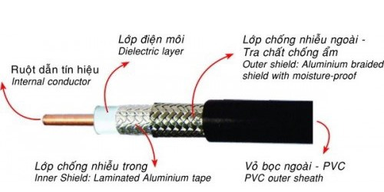

*Hình II- I‑1. Thành phần cấu tạo của dây cáp đồng*

- Trung tâm là lớp dây dẫn chính: lõi dẫn tín hiệu bằng dây đồng hoặc dây kim loại mạ đồng.

- Ở ngoài là lớp dây dẫn: lớp lưới bện bằng kim loại vừa là dây dẫn vừa có tác dụng nhằm ngăn chặn nhiễu điện từ cho lõi dẫn tín hiệu lõi.

- Lớp điện môi không dẫn điện giúp cách ly hai lớp dây dẫn.

- Vỏ bọc cách điện bên ngoài nhằm bảo vệ các lớp dây dẫn khỏi các tác động của môi trường bên ngoài.

- Ngoài ra cáp đồng trục còn có thể có một lớp dải băng kim loại tùy chọn , hầu hết làm bằng các lá nhôm hoặc màng mỏng tráng nhôm có độ che phủ là 100% nhằm bảo vệ khỏi nhiễu tần số vô tuyến.

### Cáp quang

- Cáp quang là một loại cáp viễn thông làm bằng thủy tinh hoặc nhựa, sử dụng ánh sáng để truyền tín hiệu.

- Cáp quang dài, mỏng thành phần của thủy tinh trong suốt bằng đường kính của một sợi tóc. Chúng được sắp xếp trong bó được gọi là cáp quang và được sử dụng để truyền tín hiệu trong khoảng cách rất xa. Không giống như cáp đồng truyền tín hiệu bằng điện, cáp quang ít bị nhiễu, tốc độ cao (đây là tốc độ truyền dữ liệu, phân biệt với tốc độ tín hiệu) và truyền xa hơn.

* Cấu tạo:

Cáp quang có cấu tạo gồm dây dẫn trung tâm là sợi thủy tinh hoặc plastic đã được tinh chế nhằm cho phép truyền đi tối đa các tín hiệu ánh sáng. Sợi quang được tráng một lớp lót nhằm phản chiếu tốt các tín hiệu.

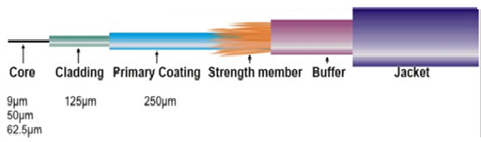

*Hình II- I‑2. Cấu tạo của cáp quang*

* Cáp quang cấu tạo gồm 3 bộ phận chính:

+ Lõi (core).

+ Lớp phản xạ ánh sáng (cladding).

+ Lớp vỏ bảo vệ chính (primary coating hay còn gọi costing, primary bufer).

- Core được làm bằng sợi thủy tinh hoặc plastic dùng truyền dẫn ánh sáng.

- Bao bọc cỏe là cladding – lớp thủy tinh hay plastic – nhằm baeo vệ và phản xạ ánh sáng trở lại cỏe.

- Primary coating là lớp vỏ nhựa PVC giúp bảo vệ cỏe và cladding không bị bụi, ẩm, trầy xước.

* Phân loại: gồm 2 loại chính:

- Multimode (đa mode)

+ Multimode stepped index (chiết xuất bước): Lõi lớn (100 micron), các tia tạo xung ánh sáng có thể đi theo nhiều đường khác nhau trong lõi: thẳng, zing-zag… tại điểm đến sẽ nhận các chùm tia riêng lẻ, vì vậy xung dễ bị méo dạng.

+ Multimode graded index (chiết xuất liên tục): Lõi có chỉ số khúc xạ giảm dần từ trong ra ngoài cladding. Các tia gần trục truyền chậm hơn các tia gần cladding. Các tia theo đường cong thay vì zig-zag. Các chùm tia tại điểm hội tụ, vì vậy xung ít bị méo dạng.

- Single mode (đơn mode):

Lõi nhỏ (8 mocron hay nhỏ hơn), hệ số thay đổi khúc xạ thay đổi từ lõi ra cladding ít hơn multimode. Các tia truyền theo phương song song trục. Xung nhận được hội tụ tốt, ít méo dạng.

* Đặc điểm

+ Phát: Một [điốt](https://vi.wikipedia.org/wiki/%C4%90i%E1%BB%91t) phát sáng (LED) hoặc [laser](https://vi.wikipedia.org/wiki/Laser) truyền dữ liệu xung ánh sáng vào cáp quang.

+ Nhận: sử dụng cảm ứng quang chuyển xung ánh sáng ngược thành data.

+ Cáp quang chỉ truyền sóng ánh sáng (không truyền tín hiệu điện) nên nhanh, không bị nhiễu và bị nghe trộm.

+ Độ suy dần thấp hơn các loại cáp đồng nên có thể tải các tín hiệu đi xa hàng trăm km.

+ Cài đặt đòi hỏi phải có chuyên môn nhất định

+ Cáp quang và các thiết bị đi kèm rất đắt tiền so với các loại cáp đồng

* Ứng dụng:

- Multimode:

+ Sử dụng cho truyền tải tín hiệu trong khoảng cách ngắn, bao gồm:

+ Step index: dùng cho khoảng cách ngắn, phổ biến trong các đèn soi trong.

+ Graded index: thường dùng trong các mạng LAN.

- Single mode (đơn mode):

Dùng cho khoảng cách xa hàng nghìn km, phổ biến trong các mạng [điện thoại](https://vi.wikipedia.org/wiki/%C4%90i%E1%BB%87n_tho%E1%BA%A1i), mạng [truyền hình cáp](https://vi.wikipedia.org/wiki/Truy%E1%BB%81n_h%C3%ACnh_c%C3%A1p), đường kính 8um, truyền xa hàng trăm km mà không cần khuếch đại.

* Ưu điểm:

+ Mỏng hơn - Cáp quang được thiết kế có đường kính nhỏ hơn cáp đồng.

+ Dung lượng tải cao hơn - Bởi vì sợi quang mỏng hơn cáp đồng, nhiều sợi quang có thể được bó vào với đường kính đã cho hơn cáp đồng. Điều này cho phép nhiều kênh đi qua cáp của bạn.

+ Suy giảm tín hiệu ít - Tín hiệu bị mất trong cáp quang ít hơn trong cáp đồng.

+ Tín hiệu ánh sáng - Không giống tín hiệu điện trong cáp đồng, tín hiệu ánh sáng từ sợi quang không bị nhiễu với những sợi khác trong cùng cáp. Điều này làm cho chất lượng tín hiệu tốt hơn.

+ Sử dụng điện nguồn ít hơn - Bởi vì tín hiệu trong cáp quang giảm ít, máy phát có thể sử dụng nguồn thấp hơn thay vì máy phát với điện thế cao được dùng trong cáp đồng.

+Tín hiệu số - Cáp quang lý tưởng thích hợp để tải thông tin dạng số mà đặc biệt hữu dụng trong mạng máy tính.

+ Không cháy - Vì không có điện xuyên qua Cáp quang, vì vậy không có nguy cơ hỏa hoạn xảy ra.

* Nhược điểm:

+ Nối cáp khó khăn,yêu cầu cáp phải càng thẳng càng tốt, không gập.

+ Chi phí - Chi phí hàn nối và thiết bị đầu cuối cao hơn so với cáp đồng.

## Phân tích, đánh giá thực trạng quản lý mạng cáp (Cabman) tại Trung tâm Viễn thông Kinh Môn

### Giới thiệu về Trung tâm Viễn thông Kinh Môn

#### Thông tin chung về Trung tâm Viễn thông Kinh Môn

Tên chính thức: Trung tâm Viễn thông Kinh Môn

Biểu tượng logo:



*Hình II- II‑1. Logo của Trung tâm Viễn thông Kinh Môn*

Địa chỉ trụ sở chính: 296 đường Trần Hưng Đạo, thị trấn An Lưu, huyện Kinh Môn, tỉnh Hải Dương

Điện thoại: 0220 3822 211

Fax : 0220 3822 211

Website :

Email :

Mã số thuế: 0800011427-063

Ngày thành lập: 01/01/2008

#### Các dịch vụ triển khai

- Dịch vụ điện thoại cố định

- Dịch vụ MegaVNN

- Dịch vụ Fttx

- Dịch vụ Mytv

- Dịch vụ MegaWAN

### Mô hình triển khai “*Module Quản lý mạng cáp (Cabman) - Hệ thống Phát triển thuê bao & Điều hành tập trung”.*

#### Giới thiệu về mô hình

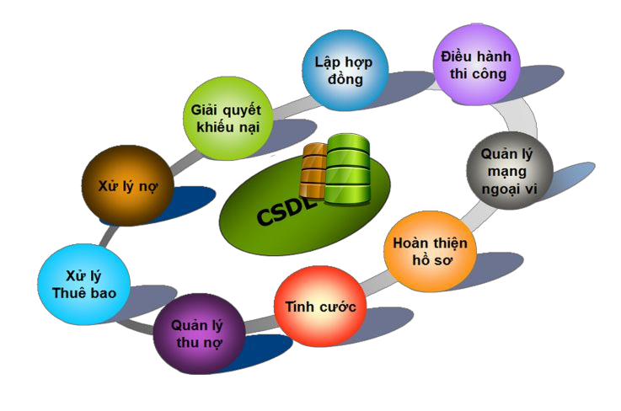Hệ thống Quản lý phát triển thuê bao là Phân hệ của hệ thống tổng thể Tính cước & Chăm sóc khách hàng được thiết kế theo quy trình nghiệp vụ tổng thể, khép kín, áp dụng cho mô hình Viễn thông cấp Tỉnh/Thành phố để cung cấp các dịch vụ viễn thông cho khách hàng: Điện thoại cố định, GPhone, Di động, ADSL, FTTx, MyTV, Truyền số liệu …

#### Hướng dẫn sử dụng Moduke Quản lý mạng cáp (Cabman)

##### Khởi động hệ thống

- Sau khi đã cài đặt chương trình tại các máy trạm, người sử dụng có thể khởi động chương trình bằng các cách sau:

+ Vào thực đơn Start → Program Files → PTTB 1.1.1.0 → PTTB

+ Hoặc chạy file PTTB ở destop

- Chú ý:

+ Mỗi khi khởi động chương trình, thì hệ thống sẽ kiểm tra phiên bản mới trên máy chủ ứng dụng.

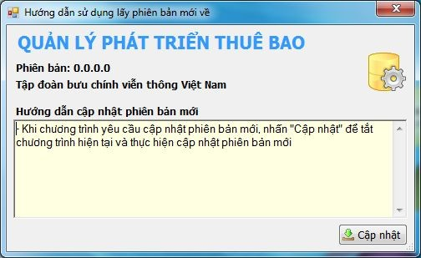

*Hình II- II‑2. Kiểm tra phiên bản mới*

+ Nếu có phiên bản mới hơn phiên bản chương trình hiện tại trên máy trạm thì hệ thống sẽ hỏi có muốn cập nhật chương trình mới hay không.

+ Chọn nút “Cập nhật” để thực hiện cập nhật, chọn nút “Hủy bỏ” để bỏ qua tiếp tục sử dụng chương trình cũ.

+ Khi chương trình khi khởi động xong, trên màn hình hiện ra cửa số yêu cầu người dùng đăng nhập bằng tài khoản được cấp để thực hiện các chức năng theo quyền hạn được giới hạn cho tài khoản đó.

Cửa sổ hệ thống sau khi đăng nhập.

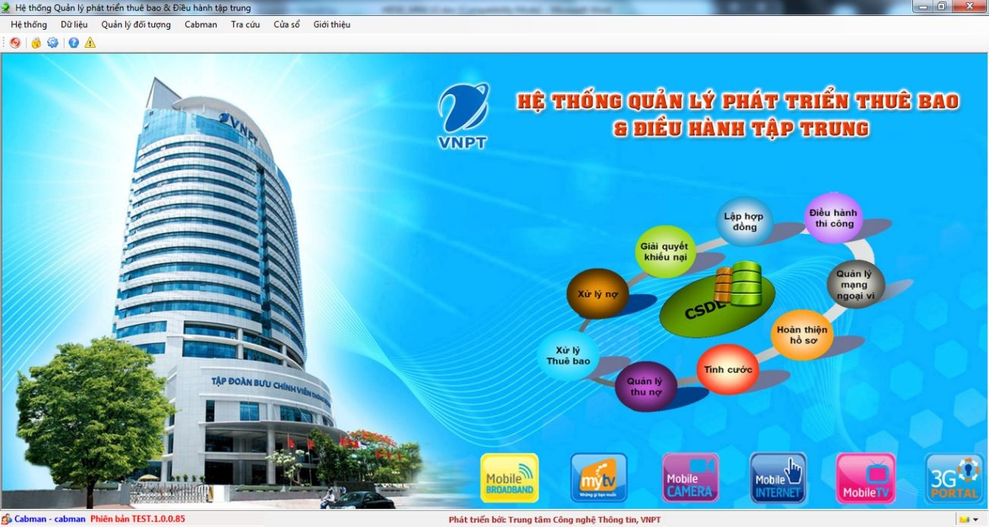

*Hình II- II‑3. Giao diện chương trình*

##### Hệ thống

Khối chức năng hệ thống bao gồm:

+ Đăng xuất hệ thống

+ Ẩn, hiện thanh bên trái

+ Thay đổi mật khẩu

+ Thoát khỏi hệ thống

+ Nhóm chức năng (Account Admin)

+ Chức năng (Account Admin)

+ Nhóm menu (Account Admin)

+ Menu (Account Admin)

+ Nhóm hàm (Account Admin)

+ Danh sách hàm (Account Admin)

+ Quyền (Account Admin)

+ Quản lý quyền (Account Admin)

##### Module quản lý mạng cáp (Cabman) (QLMC)

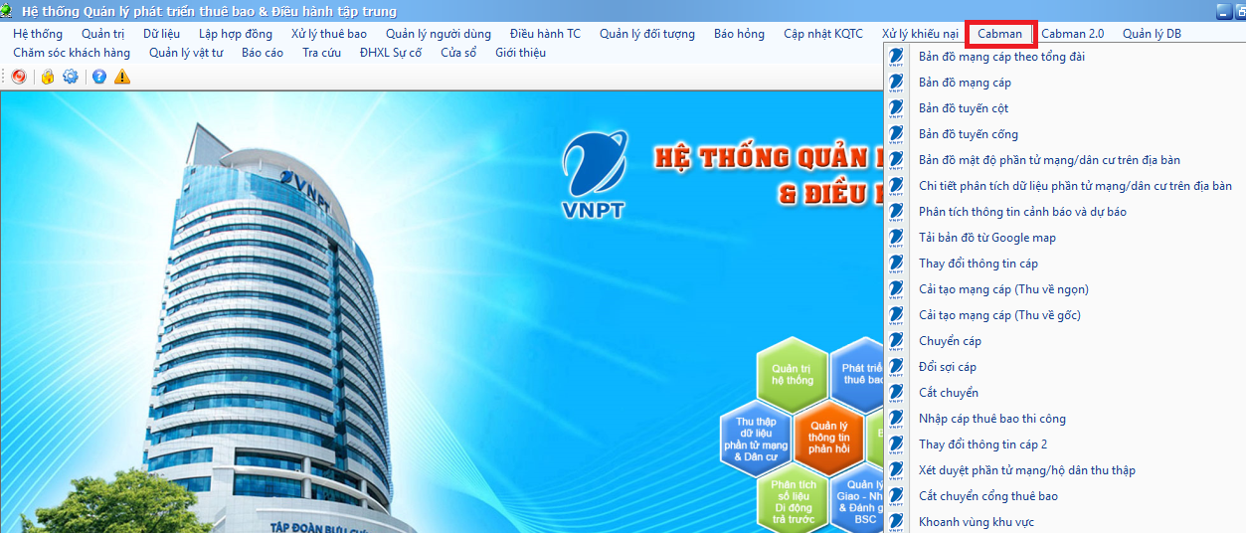

*Hình II- II‑4. Giao diện quản lý mạng cáp (Cabman)*

Trong bài báo cáo này em trình bày cụ thể 2 chức năng là Thay đổi thông tin cáp và bản đồ mạng cáp.

a. Thay đổi thông tin cáp

• Mô tả**:** dùng để cấp cáp hoặc thay đổi thông tin cáp cho thuê bao. Ngoài ra còn cho phép người dùng gán tọa độ thuê bao, tọa độ lắp đặt và nhập hình thuê bao, lắp đặt.

• Thực hiện:

* Vào menu: **Cabman** → **Thay đổi thông tin cáp.**
  + Nhập mã thuê bao vào ô Số máy/Acc và nhấn Enter để hiển thị thông tin cáp cũ của thuê bao.
  + Nhấn nút **“...”** hiển thị form Tra cứu danh bạ để tìm kiếm thông tin thuê bao.
* Chọn Thông tin cáp mới: Kết cuối ngọn, Vị trí 1, Vị trí 2 (có thể chọn hoặc không tùy loại dịch vụ)
  + Chon xong vị trí 1 dữ liệu chi tiết sẽ hiển thị tại Sơ đồ tuyến cáp và đấu nối sợi 1.
  + Chọn xong vị trí 2 dữ liệu chi tiết sẽ hiển thị tại Sơ đồ tuyến cáp và đấu nối sợi 1.
* Nhấn nút **“Cập nhật”** để lưu lại thông tin cáp muốn thay đổi.

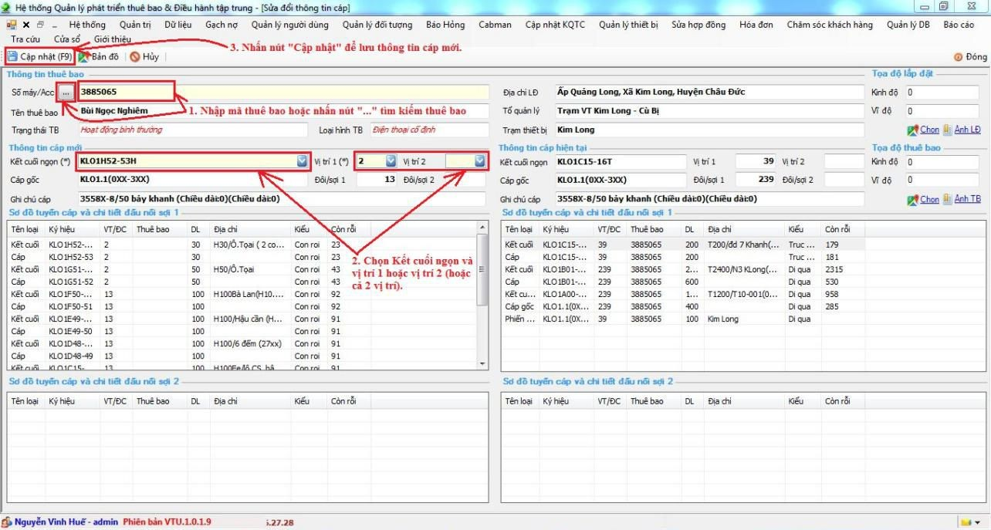

*Hình II- II‑5. Thay đổi thông tin cước*

b. Bản đồ mạng cáp

* Mô tả**:** Hiển thị thông tin giản đồ mạng cáp theo tổng đài, cho phép thêm mới, cập nhật các đối tượng kết cuối một cách trực quan, hỗ trợ đấu nối, định vị tuyến cáp, kết cuối.
* Thực hiện:
* Vào thực đơn: Cabman→ Bản đồ mạng cáp
* Chọn đơn vị, tổ quản lý, tổng đài.
* Trên lưới hiển thị danh sách cáp gốc ứng với tổng đài đã chọn, kích đúp vào cáp gốc muốn xem giản đồ.

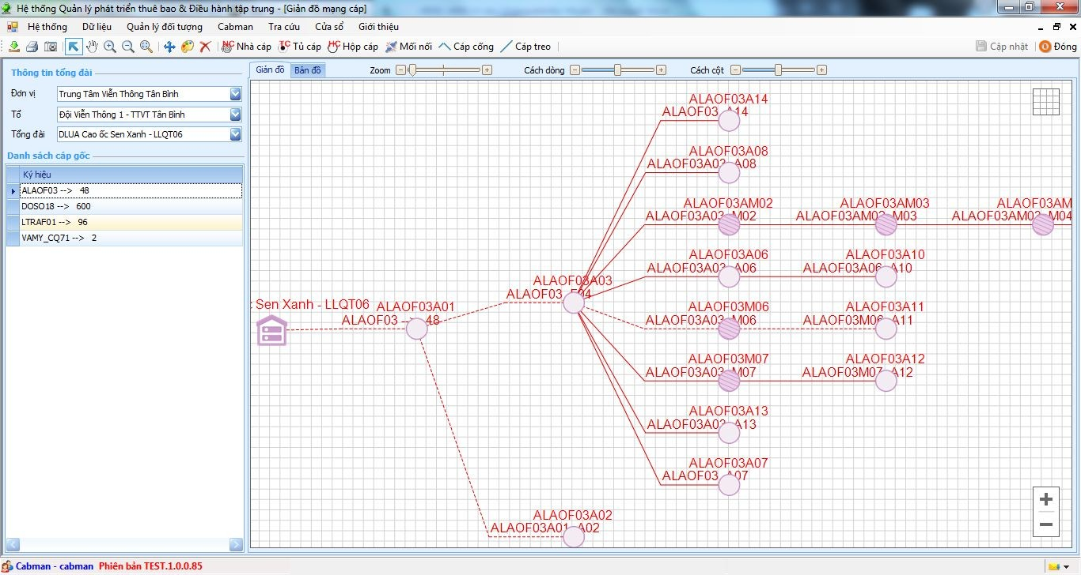

*Hình II- II‑6. Giản đồ mạng cáp*

* Chọn tab "Bản đồ" để hiển thị mạng cáp trên bản đồ số. Di chuột vào đối tượng trên bản đồ để xem các thông tin cơ bản của đối tượng.

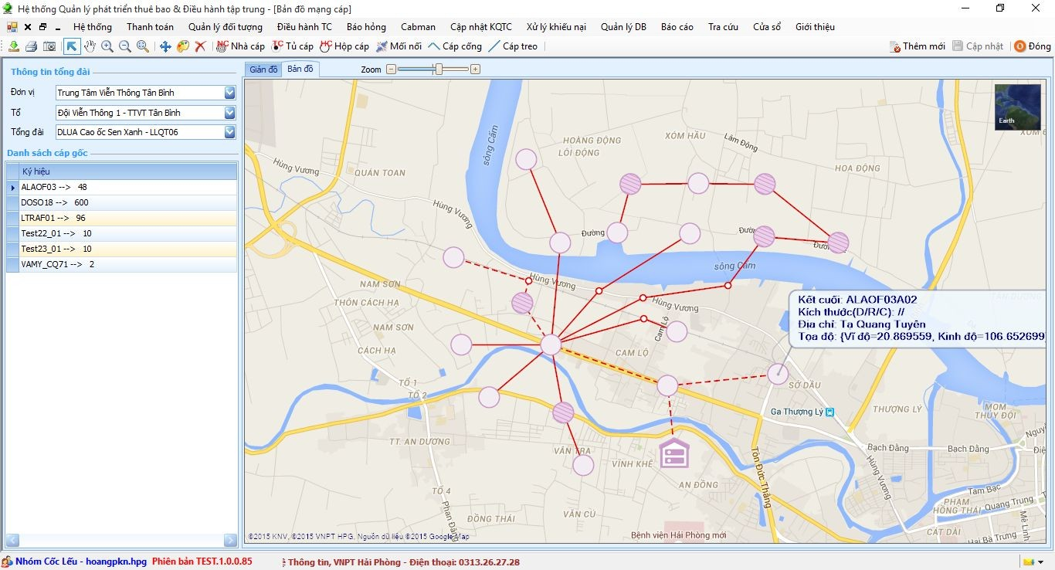

*Hình II- II‑7. Bản đồ mạng cáp*

* Thanh công cụ để thao tác với giản đồ.

*Hình II- II‑8. Thanh công cụ giản đồ*

 : Chọn đối tượng trên giản đồ/bản đồ.

: Di chuyển giản đồ/bản đồ.



: Phóng to giản đồ/bản đồ.



: Thu nhỏ giản đồ/bản đồ.



: Hiển thị giản đồ/bản đồ vừa với màn hình.



: Di chuyển kết cuối trên giản đồ/bản đồ.



: Chỉnh sửa cáp trên giản đồ.



: Xóa cáp, kết cuối.



: Thêm mới nhà cáp.



: Thêm mới tủ cáp.



: Thêm mới hộp cáp.



: Thêm mới mối nối (măng xông).



 : Thêm mới cáp cống.

: Thêm mới cáp treo.



:Thêm mới cáp gốc (Tuyến cáp)



: Cập nhật tọa độ kết cuối, tổng đài và đường đi của cáp vào csdl.



*(Nguồn: Trung tâm Công nghệ thông tin – VNPT Hải Phòng)*

#### Một số lỗi thường gặp khi sử dụng hệ thống

# PHẦN 3: KẾT LUẬN

Hiện nay, Viễn thông Việt Nam đang từng bước hòa nhập, mở cửa, cạnh tranh với ngành viễn thông các nước trên thế giới. Các công ty Viễn thông Việt Nam nói chung, cũng như Tập Đoàn Bưu Chính Viễn Thông Việt Nam nói riêng đã và đang phải nỗ lực hết mình để có thể tồn tại, phát triển cùng viễn thông các nước trên thế giới.

Sau một thời gian thực hiện bài báo cáo dưới sự hướng dẫn của thầy cô, bạn bè và các anh chị tại Trung tâm, bài khóa luận của em đã thực hiện tốt các mục tiêu đề ta và đạt được những kết quả như sau:

- Tìm hiểu được các loại hình dịch vụ mà Trung tâm đang triển khai.

- Hiểu rõ về hệ thống, phần mềm đang được Trung tâm triển khai.

- Kinh nghiệm thực tế dần được cải thiện.

- Tạo được niềm đam mê công nghệ, không ngừng tìm tòi và học tập các công nghệ mới trong các lĩnh vực.

*\* Hạn chế*

Mặc dù đã cố gắng hết sức trong thời gian thực hiện đề tài nhưng với kinh nghiệm còn hạn chế nên bài khóa luận không tránh khỏi những thiếu sót.

* Những khuyến nghị sau kết quả nghiên cứu của báo cáo

# DANH MỤC TÀI LIỆU THAM KHẢO

[1] Trang web tài liệu trực tuyến

<https://vienthongxanh.vn/day-cap-dong-truc-la-gi-cau-tao-va-su-dung/>

<https://vi.wikipedia.org/wiki/C%C3%A1p_quang>

[2] Thư viên trực tuyến

<http://vi.wikipedia.org/>